107年學生農業打工計畫要點
一、目的：行政院農業委員會(以下簡稱本會)為增進青年學子及僑外生瞭解我國農業職場，提供學生農業打工之機會，本會協助提供獎勵金及保險，以鼓勵學生投入農業工作，並提供農業短期勞動力需求，促進農業產業之活化與農村永續發展。
二、執行期間：自即日起至107年11月30日止
三、學生資格條件：
(一)年齡18歲以上之本國籍學生或僑外生，請至農業缺工好幫手APP上申請一般求職者個人帳號(如附件1)，並上傳學生證或在學證明影本。
(二)未滿20歲之學生，應檢附法定代理人書面同意書(附件2)。
(三)有下列情形之一者，不得報名應徵農業打工：
1.農業職場負責人三親等以內之血親、姻親。
2.農業職場原僱用之正職員工。
四、獎勵措施：
(一)獎勵金：採用累進制獎勵，學生每次需累計40小時以上(工作時數證明單如附件3)，才可申請獎勵金，獎勵級距如下：
累計時數 | 40小時 | 41小時以上
獎勵金/平均 | 2,400元/60元 | 3,200元/80元
說明：
- 學生打工時數累積未滿40小時者不得請領獎勵金，需於11月30前累計大於40小時才可申請獎勵金。
- 獎勵金計算方式如下：
  - 學生若打工35小時，因未滿40小時無法請領獎勵金。
  - 學生若打工45小時，可請領獎勵金：2,400元+80元*5時=2,800元。
  - 學生若打工90小時，但已請領過第1次打工45小時之獎勵金2,800元，第2次再累計打工45小時可請領80元*45=3,600元獎勵金。
- 學生應於每月30日前將獎勵金領據(如附件4)及相關佐證資料送各轄區承辦學校審查，學校應於次月5日前將審核通過之獎勵金名冊(如附件5)送明道大學辦理獎勵金撥付，未審核通過者得延至下一個月5日再行送件。
- 學生每次請領獎勵金均需累計大於40小時，僅在11月時已請領過40小時獎勵金之學生可再請領剩下時數之獎勵金，不受40小時以上限制。
(二)保險：
- 本會補助打工學生200萬元意外險及20萬元傷害醫療險，請學校彙整打工學生之保險資料後(如附件6)，送明道大學辦理保險。
- 學生亦可自行向當地縣市農業職業工會投保勞保，本會補助依「職業工會被保險人(會員)勞工保險月負擔保險費」月投保金額22,000元保費之半數，學生可憑保險單(影本)申請保費補貼。
註：依據「職業工會被保險人(會員)勞工保險月負擔保險費」月投保金額22,000元保費為1,284元，本會補助1/2即每月補助保費642元。
五、本計畫各執行單位負責區域與聯絡方式如下：
- 國立臺灣大學農業推廣委員會 連絡電話：02-33662442
(北北基、桃園、新竹)
- 國立中興大學農業推廣中心 連絡電話：04-22870551#25
(苗栗、臺中)
- 國立嘉義大學農業推廣中心 連絡電話：05-2717331
(嘉義、臺南)
- 國立宜蘭大學農業推廣委員會 連絡電話：03-9317612
(宜蘭、花蓮)
- 國立屏東科技大學農業推廣委員會 連絡電話：08-7703202#7781
(屏東、臺東)
- 國立高雄科技大學漁業推廣委員會 連絡電話：07-3617141#2336
(高雄、屏東)
- 明道大學農業推廣委員會 連絡電話：04-8876660#3703
(彰化、雲林)
- 東海大學農業推廣中心 連絡電話：04-23323000#5322
(臺中、南投)
- 行政院農業委員會輔導處 連絡電話：02-23124687
附表、流程圖

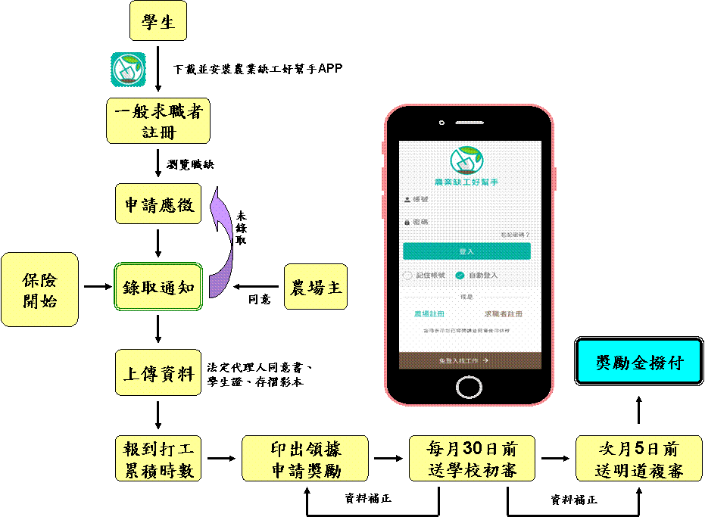

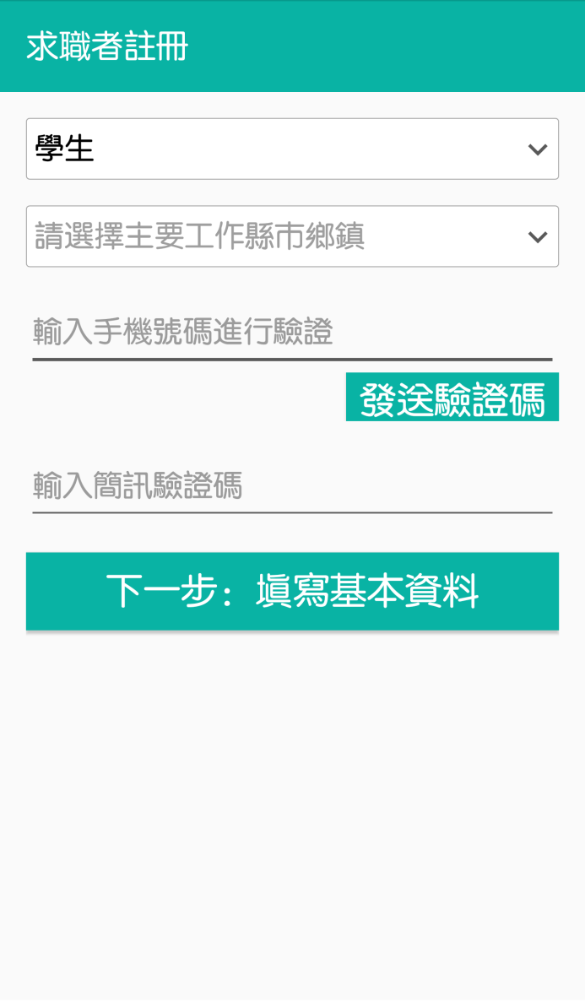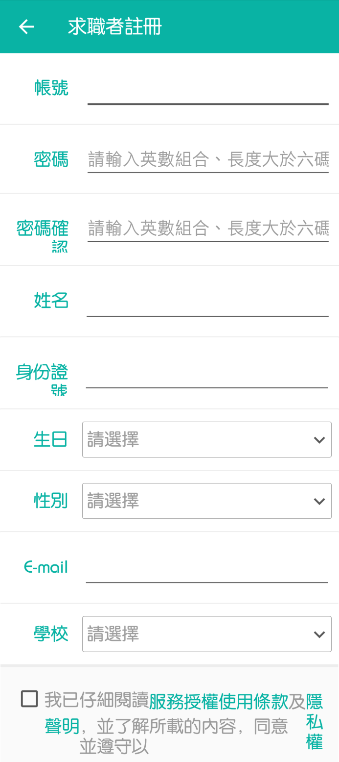
附件1

附件2

法定代理人同意書

本人 (法定代理人姓名)同意 (學生姓名)於107年 月 日起，至107年 月 日止，參與107年學生農業打工工作。

學生簽名：

法定代理人簽名：

備註：未滿20歲之學生，應檢附法定代理人書面同意書。

附件3

107年學生農業打工工作時數證明單
月 | 日 | 工作時數 | 學生簽名 | 農場名稱 | 農場負責人簽名 | 當日薪資
打工學生簽名：

備註：
1. 本表格可自行自下載列印並簽名確認。
2. 本表格若不敷使用，得自行增頁。
3. 當日薪資折算不得低於勞動部規定每小時基本工資140元。

附件4
107年學生農業打工計畫獎勵金領據


明道大學
領收收據
中華民國 年 月 日

項目：107年學生農業打工計畫 □農業打工獎勵金 □職業公費保費補助1/2
(於107年 月 日起，至 月 日止，累計工作 小時)
獎勵金 新臺幣(大寫) 元整 (小寫$ 元)
以上金額已如數領到無訛
領款人: 領款人簽章:
扣繳稅額: 元；自付補充保費: 元；學負補充保費 元
地址：□□□________________________________________________________
身分證字號(僑外生打工證號)： □□□□□□□□□□
★請提供領款人本人郵局帳號，其他銀行匯款帳號(需扣匯費15元)，俾便匯款。
郵局局號: □□□□□□□ 帳號: □□□□□□□
銀行： 分行： 帳號：

注意事項: 1.健保非在本校投保，單次給付超過5,000元須預扣1.91%補充保費
2.大寫金額部分不得塗改。
3.學生完成農業打工後，請印出獎勵金領據，連同法定代理人同意書、學生證或在學證明、身分證正反面影本、農業打工工作時數證明單等相關佐證資料，於每月30日前送各承辦轄區學校辦理初審。
地址:523彰化縣埤頭鄉文化路369號
電話:04-8876660傳真:04-8873849

附件5

107年學生農業打工獎勵金名冊
提送單位： 學校
序號 | 學生姓名 | 身分證字號  (僑外生打工證號) | 累計打工時數  (小時) | 打工獎勵金  (元) | 備註

備註：
1.學校應於次月5日前將審核通過之獎勵金名冊(如附件5)送明道大學辦理獎勵金撥付，未審核通過者得延至下一個月5日再行送件。
2.本表格得自行增頁。
附件6

107年學生農業打工保險資料
提送單位： 學校
科系 | 姓名 | 性別 | 身分證 | 出生年月日  (西元) | 保險日期  (起~迄日)
註1：本表如不敷使用可自行添加。
註2：為保障學生權益，請於投保前一週提供資料。

